NIVEL INICIAL



QUEDATE EN CASA

Hoy queremos compartir con ustedes una hermosa poesía de una persona que ha visitado nuestro jardín muchas veces a contar y compartir sus cuentos y narraciones, espero que les guste y tal vez los mas grandes escuchen su voz y la recuerden….

SE ME ANTOJA…..

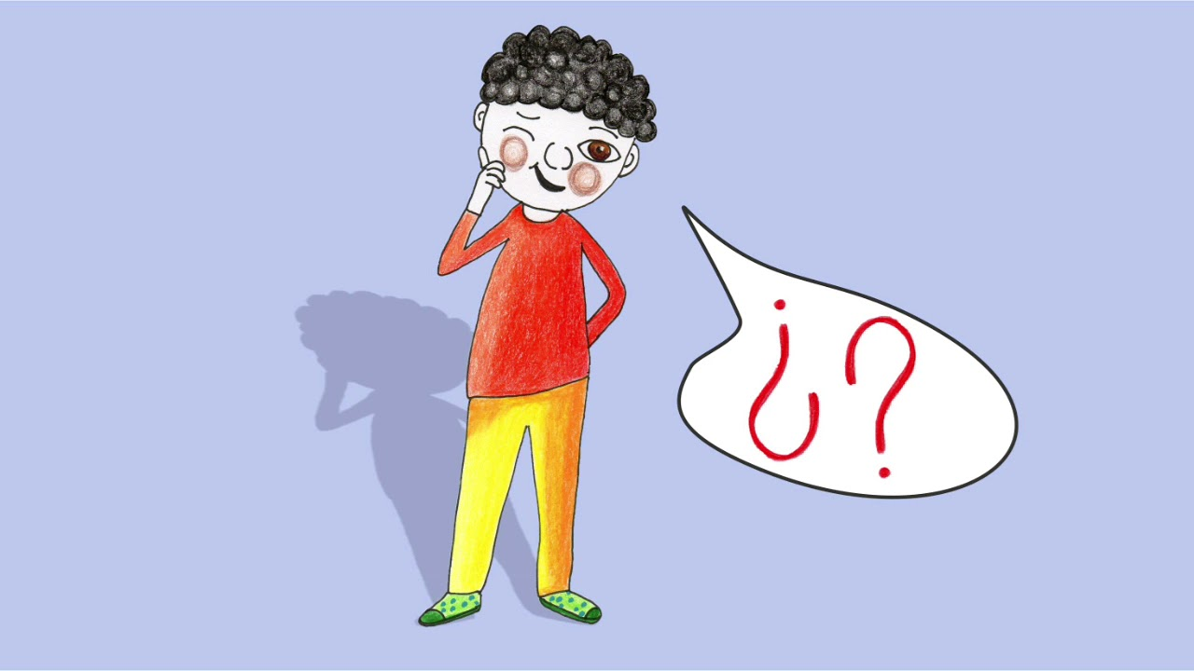

https://www.youtube.com/watch?v=aVIaBCPoH3k

Hoy los invitamos a ingresar a la plataforma Padlet y van a encontrar las actividades que preparo la Teacher Claudia, espero lo disfruten en familia !!!
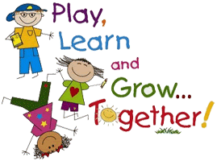

Link de ingreso: https://padlet.com/pisoniclaudiaalejandra/Bookmarks

PROPUESTAS DE ACTIVIDADES

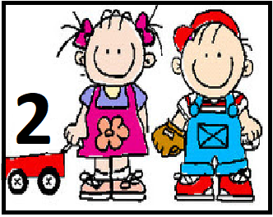

*Día 13 de Mayo

SECUENCIA PEDAGOGICA AREA VISUAL

Secuencia Didáctica.
Linternas.

Actividad 3

Hoy les proponemos, jugar con la sombra que mas nos gusta….luego nos paramos en frente de la luz de la linterna y Observamos la pared y las sombras de nuestro cuerpo y el cuerpo de los demás.
Colocamos diferentes figuras, exploramos.
Alejamos y acercamos la linterna de una parte del cuerpo y observamos que sucede.
Colocamos mantas o sabanas e iluminamos. Observamos lo que ocurre, le contamos a mama o papa que nos parece lo que veo…y que estoy viendo….

Sugerimos que si no nos da miedo, apaguemos la luz, asi juagaremos mejor!!!! Y si a esto le agregamos una música suave será genial.
Luego proponemos poner una música movida,….y bailar con nuestra sombra….Como se comporta?

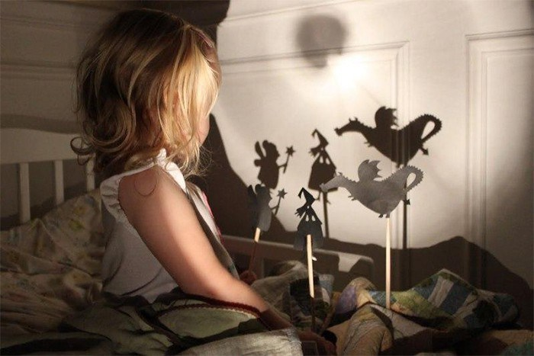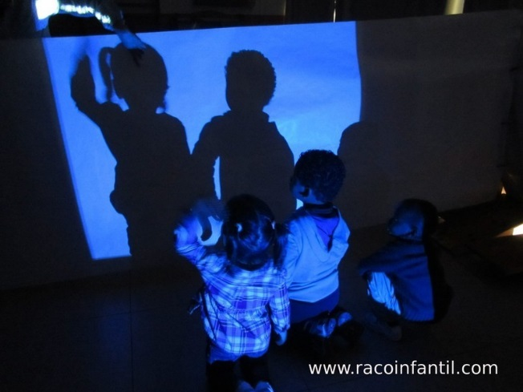

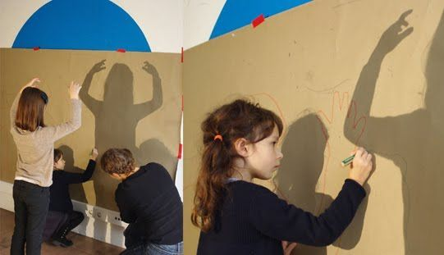
Otra propuesta es dibujar nuestras propias sombras…colocar un carton o forrar la parez con hojas para poder dibujar nuestro contorno….o lo que la luz nos muestra…sera muy divertido!!!
Si se animan y tienen tiempo, nos gustaria verlos jugando a traves de algunaas fotos. Envienlas a nuestro mail
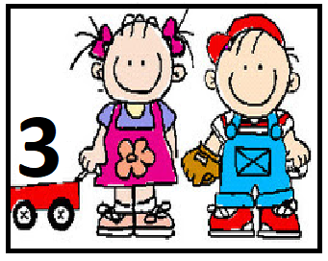

*Día 13 de Mayo

Continuamos trabajando con Cuentos Tradicionales
Secuencia didáctica
“Los personajes de los cuentos”

Actividad 3:

Los lobos de las poesías

Como mencionábamos en la actividad anterior, el lobo es un personaje prototípico de los cuentos.
En su mayoría su imagen está ligada a la maldad, porque los cuentos tradicionales lo presentan como el villano de la historia. Pero en esta oportunidad les proponemos explorar las poesías para conocer si en ellas el lobo también es malo.
Estamos acostumbrados a escuchar distintas versiones de cuentos donde el lobo es un protagonista, pero ¿poesías?
Si, poesías donde el lobo tiene sueño, o hambre, o quiere jugar… donde realiza acciones diferentes a los cuentos.
La poesía está presente en los niños desde que nacen, ya que ella produce un “baño de lenguaje” que sustituye la placenta materna al momento de nacer. Es a través de la palabra oral que el niño queda sumergido en la lengua de
su comunidad, desde su nacimiento es portador de voces, palabras, canciones, poesías.
Los invitamos a compartir una selección de poesías en nuestra biblioteca virtual. Les dejamos el link a continuación:

https://padlet.com/gimenezcampagne/wt1qs289wbd5

A continuación les proponemos armar un susurrador para recitar poesías o palabras.
Un susurrador es un dispositivo especial para susurrar poesías al oído de una persona.
Se confeccionan con tubos de cartón de rollo de cocina, papel higiénico o de tela, de distintos largos y decorados con telas, plumas, tiras y muchos colores. Les proponemos armar un susurrador para recitar poesías en familia.
Pueden recitar las poesías de la biblioteca o simplemente inventar diálogos o mensajes para contar.
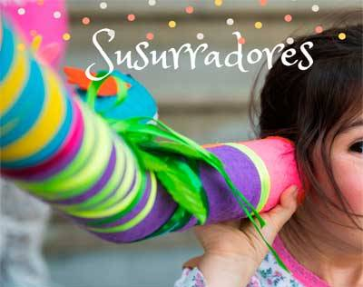
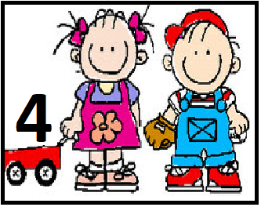

*Día 13 de Mayo

Hoy es Miercoles….

PROGRESIÓN DE LAS ACTIVIDADES DEL ÁREA DE
PRÁCTICAS DEL LENGUAJE,
REFERIDAS A LA LITERATURA.

POESÍA AL OÍDO
Si hay algo más conmovedor que alguien nos cuente un secreto en voz baja es que nos susurren un poema al oído, que nos cante una canción. El efecto es mágico: los susurradores también transmiten historias, canciones, cuentos.

Hoy te proponemos:
- mirar el siguiente video para conocer más sobre “Los Susurradores”.
- https://www.youtube.com/watch?v=fzjoxOaYQz8&t=1s
- seleccionar en familia algún poema acorde a la edad o utilizar algunos de los que ya brindamos para realizar un listado de posibles poemas para susurrar.
- Recordar canciones, nanas, que les cantaban cuando eran chicos, sus padres, abuelos. Poder compartirlas en familia. Y registrarlo en un papel.
- Inventar en familia historia cortas, canciones, rimas, y registrarlas con ayuda de un adulto.
- Fabricar tu propio susurrador, así invitar a la apropiación de la palabra y al disfrute literario mediante el arte de susurrar.

Materiales:

- 3 o 4 rollos de cartón
- Cinta scotch /cinta de papel
- Plasticola
- Papel de diario, temperas, papeles de colores, lanas, o Cintas.
- Un recipiente con agua
- Pincel grueso
- Y todo lo que se te ocurra.

Pasos a seguir:
- Unir los rollos de cartón pegando los extremos con cinta
- Recubrir las zonas donde está la cinta con cinta de papel (para que no se deslice el papel que pegaremos después)
- Mezclar en un recipiente una taza de agua con media de plasticola
- Cortar el papel de diarios en trozos medianos
- Con el pincel, esparcir la mezcla por el tubo e ir colocando los trozos de diario sobre la misma. Una vez que se seque, colocar una segunda capa de papel y mezcla. Dejar secar

Cuando se haya secado, se va a endurecer y ¡vamos a tener nuestro instrumento! Una vez terminado, cada uno lo puede pintar y decorar como desee. Y a susurrar, todo tipo de poemas, canciones, historias.

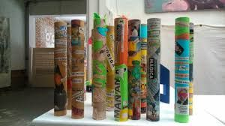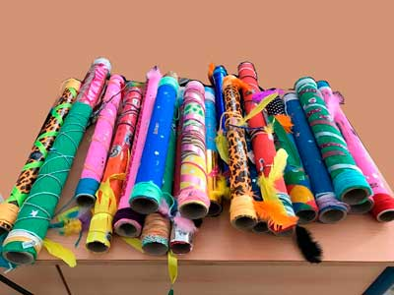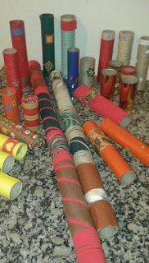

La Magia de los Susurradores

“El susurro es una acción poética. Invita al encuentro, a detenerse, a escuchar, a disfrutar de la palabra.
Hace posible reconocerse en el otro desde la emoción, la sorpresa, el juego.
El susurro desecha el grito, la prisa, la indiferencia, la sensación de inutilidad de los gestos simples.
En su apariencia de acto mínimo el susurro contiene la fragilidad y la fuerza de la belleza, la que conmueve, la que da sentido a la vida” .Liliana Quillay

Recuerden colocar el nombre y la sección si nos envían al mail sus producciones. 📸

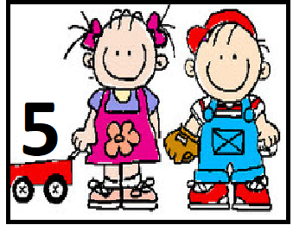

*Día 13 de Mayo

Secuencia Didáctica: “Conociendo a Antonio Berni”

Actividad 3:

Confeccionar un atril de cartón (o material similar que puedan tener en casa) y si los niños desean pueden decorarlo a su gusto.

A continuación se adjunta fotos orientativas, aunque cada familia puede realizar el que desee con los materiales que cuente.

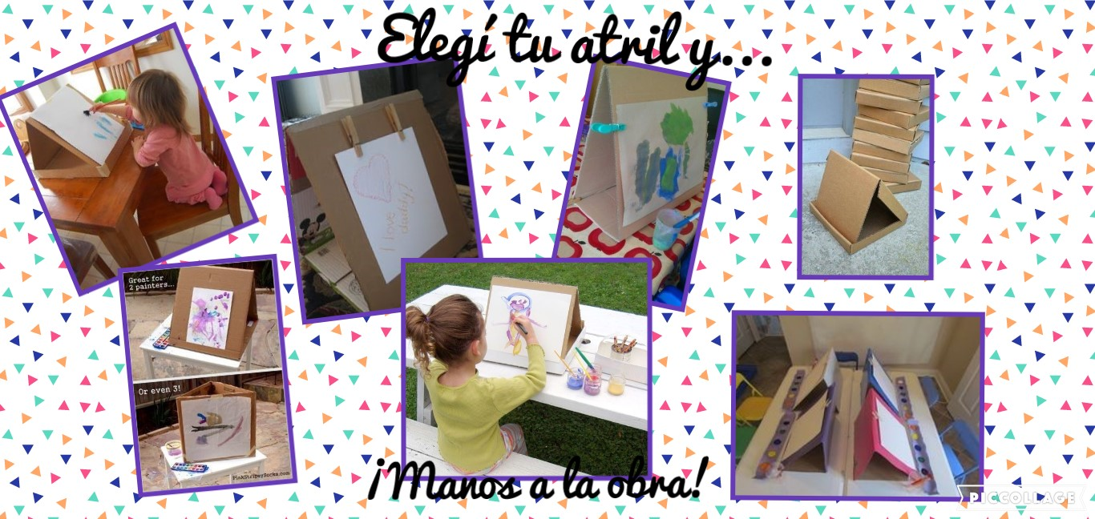

A disfrutar y la familia que deseen puede compartir a nuestro mail algunas fotos de estos trabajos. Nos gustaría verlos jugar como pintores!!!!

Antes de finalizar, les recordamos que mañana es el GRAN DIA !!!!

LLEGA EL CAMAPAMENTO VIRTUAL AL JARDIN…COMENZAMOS CON LOS MAS PEQUEÑOS. TODOS TENDRAN SU LUGAR EN ESTE CAMPAMENTO.

Y LO MAS IMPORTANTE…..NO SE SUSPENDE POR LLUVIA!!

